Муниципальное казённое учреждение общеобразовательная школа-интернат «Панаевская школа-интернат среднего (полного) общего образования»
ЯНАО.Ямальского района


Игра: " Поле чудес"
для 3-4 классов

подотовила воспитатель школы-интерната Солянова Н.А.,
.

с.Панаевск 2013г
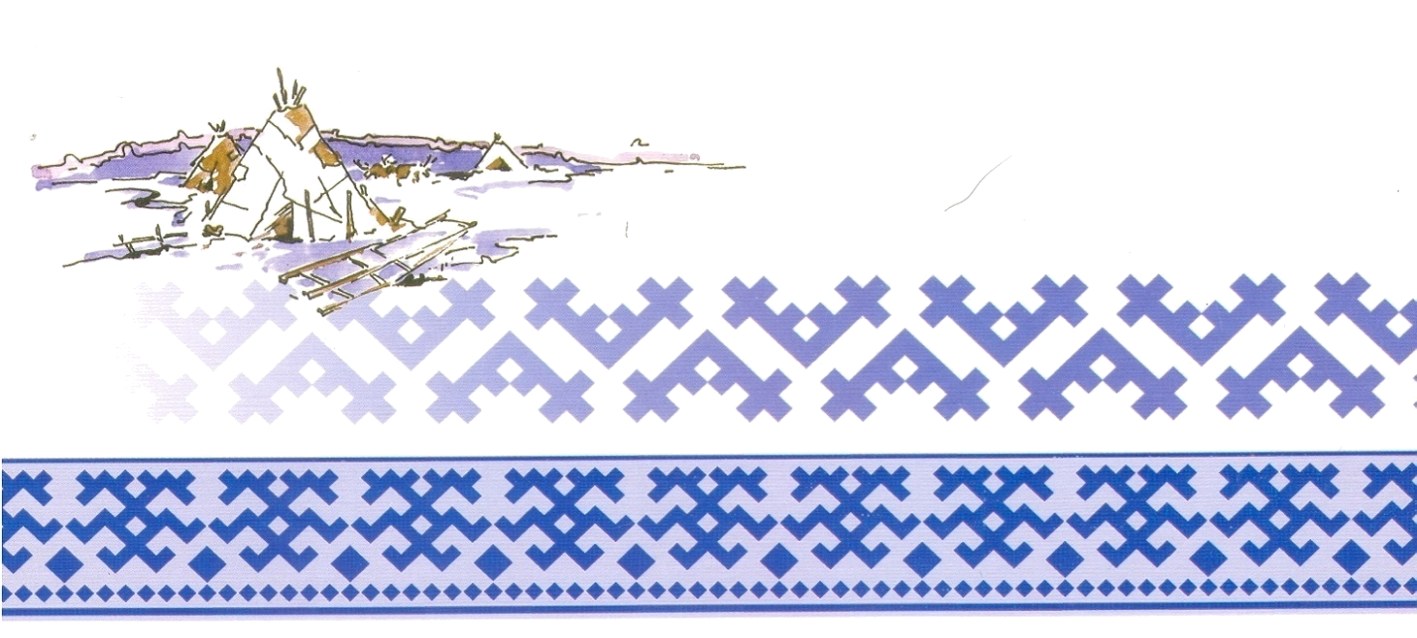

Тема: «ПОЛЕ ЧУДЕС»
Цели:
1.Формирование знаний развитие познавательной активности, логического мышления, воображения у воспитанников;
2.Развитие любознательности, активизация словарного запаса.
3.Воспитание дружеских отношений среди сверстников.
ХОД игры
Звучит музыкальный фрагмент из телеигры «Поле чудес».
Воспитатель. День необычный сегодня у нас,
Мы искренне рады приветствовать вас!
Для умной игры собралась детвора
Ее начинать нам настала пора!
(Обращаясь к детям). Сейчас потребуются все ваши знания, умения и навыки! Итак, начинаем игру «Поле чудес».
1 словосочетание – «Социальный мир»
Воспитатель. На доске зашифровано название занятий. На занятиях с этим названием мы рассматривали различные предметы, учили правила безопасности и разговаривали о труде взрослых, о родном городе и стране. Попробуйте отгадать это название. (Если дети затрудняются, открываются буквы. Когда название открыто, дети читают вслух).
Воспитатель. А теперь предлагаю ответить на вопросы.
- Как называется страна, в которой мы живем?
- Почему мы Россию называем Родиной?
- Какой город является столицей России?
- Кто руководит нашей страной?
- Чье имя носит наш город?
- Кто руководит нашим городом?
- Сколько лет нашему городу?
- На какой улице ты живешь?
- На какой улице находится твой детский сад?
Воспитатель. Сейчас я вам раздам фотографии, а вы внимательно их рассмотрите, и те, на которых запечатлены города России, – поднимите вверх!
Раздает детям фотографии с изображением достопримечательностей Москвы и своего города.
– Что изображено у тебя на фотографии? А что это за место?
Каждому ребенку задается вопрос по его фотографии, и он определяет город, место.
2 словосочетание – «Речевое развитие»
Воспитатель. Попробуйте отгадать следующее название занятий, на которых мы знакомимся со сказками, составляем рассказы по картинкам, учимся вместе со Слышем и Буковкой. (При затруднении открываются буквы. Затем дети читают название занятий).
Воспитатель предлагает детям исправить названия сказок.
- «Царевна-индюшка»
- «Сивка-будка»
- «Иван-царевич и красный волк»
- «Сестрица Аленушка и братец Никитушка»
- «По собачьему велению»
- «Петушок - золотой пастушок»
- «Мальчик с кулачок»
- «У страха уши велики»
- «Как мужик котят делил»
Воспитатель предлагает исправить имя персонажа.
– А братец козлёночек, такой непослушный!
– Коза-береста...
– Василиса Преглупая...
– Царевна-жаба...
– Чудо-блюдо...
– Кощей Бесстрашный...
– Елена Престрашная...
– Жар-муха...
Молодцы, ребята! Отлично знаете русские сказки и их героев! А еще я хочу узнать, насколько вы знаете грамоту. может, я возьму вас к себе на службу, когда вы вырастете! Сейчас несколько детей возьмут карточки. Нужно определить изображенный предмет, определить положение заданного звука в слове и заполнить схему. Сосчитать количество слогов и заполнить схему слогослияния. За работу! (Дети выполняют задания)
3 словосочетание – «Математическое развитие»
Воспитатель. Прошу вас отгадать название занятий, на которых вы учитесь считать, сравнивать, рисуете различные линии, чертите углы.(При затруднении открываются буквы. Дети читают название).
Вы знаете, как важно учиться считать?
Делить, умножать, прибавлять, вычитать?
Запомните все, что без точного счета
Не сдвинется с места любая работа.
Без счета письмо не найдет адресата,
И в прятки сыграть не сумеют ребята.
Но прежде, чем в знания ваши, поверить
Мне физминуткой их надо проверить!
Вставайте ребята, сюда выходите,
Фигуры, увидев – движенья творите!
Физкультминутка:
Треугольник увидали – на месте быстро побежали!
Увидев квадрат, – присядь-ка, мой брат!
А, заметив круг, – прыгаем вокруг!
Текст сопровождается показом геометрических фигур, 3 раза повторяющихся в разных комбинациях, а последний раз – без слов.
Воспитатель. Садитесь, на свои места – у меня для вас несколько интереснейших заданий.
1. Сначала решите задачи: одна – на сложение и одна – на вычитание. (Дети решают задачи в уме.)
2. Определите в ряду то, что, не подходит к остальным, заметно отличается и нарушает закономерность, зачеркните его линией
3. Определите пары птиц, соедините их линиями
4. Определите четвертого лишнего на картинке, зачеркните линией
(Задания выполняют дети группами).
Ведущий. Вот и подошла к концу наша игра. Вы очень старались, показали, что узнали, чему научились в этом учебном году. (Благодарит детей за старание).

Литература:
1. www.lenagold.ru

